ĐỀ 6
- TRẮC NGHIỆM

Khoanh vào chữ cái đặt trước câu trả lời đúng:
Câu 1. Số gồm 3 chục là:

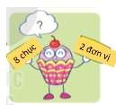
A. 30 B. 33 C. 3 D. 63

Câu 2. Số gồm 8 đơn vị và 2 chục là:

A. 20 B. 82 C. 28 D. 80

Câu 3. Số 45 gồm 4 chục và …. đơn vị ?

A. 5 B. 4 C. 0 D. 10

Câu 4. Số 90 gồm …..chục và …. đơn vị ?

A. 9 chục và 0 đơn vị B. 0 chục và 9 đơn

C. 9 chục và 9 đơn vị D. 0 chục và 0 đơn vị

Câu 5. Số 101 gồm 1 trăm 0 chục và …….đơn vị ?

A. 1 đơn vị B. 0 đơn vị C. 9 đơn vị D. 5 đơn vị

Câu 6. Số 100 gồm …… chục?
A. 100 chục B. 10 chục C. 0 chục D. 6 chục
Câu 7. Số gồm 1 trăm 0 chục và 9 đơn vị là:
A. 190 B. 101 C. 109 D. 119

PHẦN TỰ LUẬN

Bài 1. Viết các số:
- Số chẵn từ 101 đến 110:
………………………………………………………………………………………
- Tròn chục lớn hơn 20 nhỏ hơn 90:
………………………………………………………………………………………

Bài 2. Tìm cà rốt cho thỏ bằng cách nối phép tính với kết quả tương ứng:
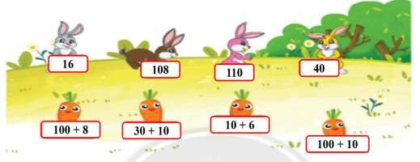

Bài 3: Đọc, viết số tương ứng.
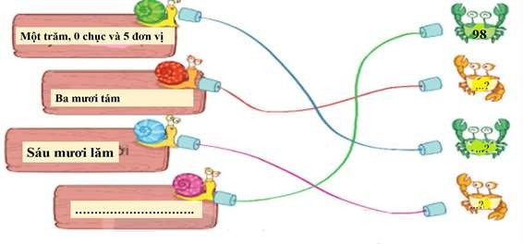

Bài 4. Một hộp nhỏ đựng 2 chiếc bánh. Một hộp to đựng 100 chiếc bánh.

- Hôm qua, Rô - bốt bán được 1 hộp to và 3 hộp nhỏ là chiếc bánh.

- Hôm nay, Rô - bốt bán được 1 hộp to và 5 hộp nhỏ là chiếc bánh .

